Налог на прибыль при досрочном расторжении договора ДМС
Обращаем внимание на Письмо Минфина России от 03.04.2023 N 03-03-06/1/29258.
Документ находится в ИБ: Финансовые и кадровые консультации / Разъясняющие письма органов власти

 | ИЗ ДОКУМЕНТА ВЫ УЗНАЕТЕ  Минфин разъяснил: если работодатель досрочно расторгает договор ДМС своих сотрудников, расходы по такому договору нельзя учесть для целей налогообложения прибыли. Расходы, включенные в налоговую базу ранее, придется восстановить.
 | РЕКОМЕНДУЕМЫЙ ПОИСК В КОНСУЛЬТАНТПЛЮС  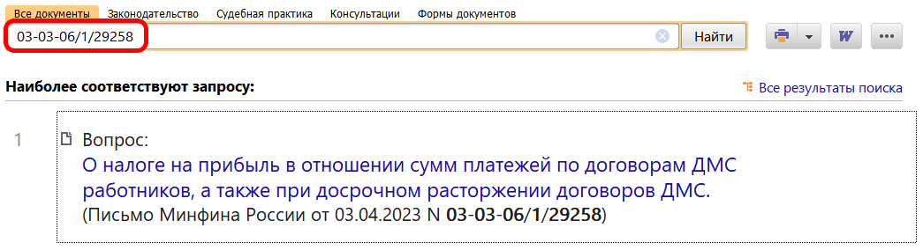
 | ДОПОЛНИТЕЛЬНАЯ ИНФОРМАЦИЯ  Подробно о правилах учета расходов на ДМС читайте в Готовом решении: Как учесть расходы на страхование при расчете налога на прибыль (КонсультантПлюс, 2023).
 | 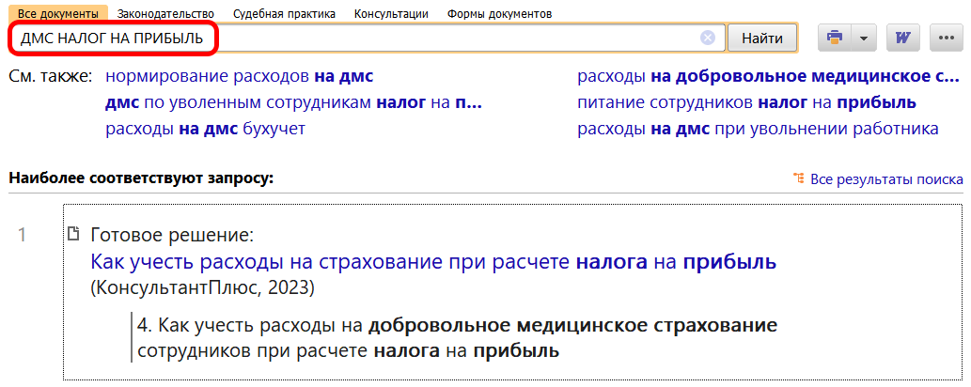
1

